**Муниципальное бюджетное дошкольное образовательное учреждение детский сад общеразвивающего вида с приоритетным осуществлением деятельности по художественно – эстетическому направлению развития детей №1**

**города Каменск-Шахтинский**

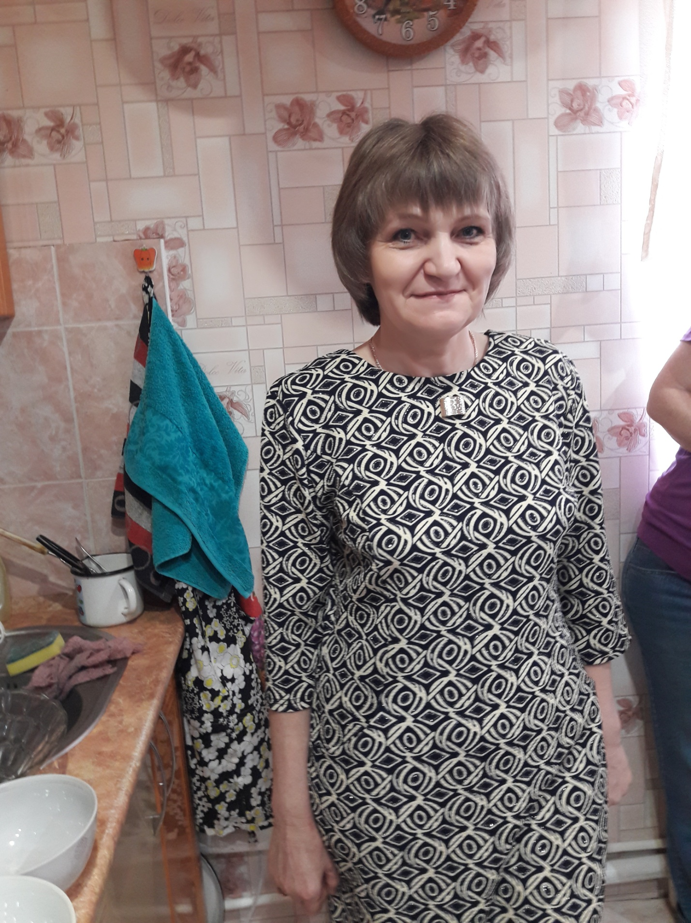

***Кушнина Лилия Викторовна - воспитатель группы «Ягодка»***

***( подготовительная к школе группа) 16.04.2020 года***

**Рекомендации для родителей**

**«Чем занять ребенка в период самоизоляции»**

В связи с тем, что в нашем городе объявлен режим самоизоляции, предлагаю вам несколько способов того, как организовать ребёнку интересный и полезный досуг.

Итак, во время самоизоляции можно:

1. Устроить семейные чтения, играть в настольные игры или смотреть мультики.

Такое совместное провождение времени не только спасёт от скуки, но и поможет провести вечер в компании сказочных героев.

2. Сажать лук, пересаживать цветы.

Ведь это просто, дёшево и полезно. К тому же, весна – самое время заняться рассадой. Высаживать можно и зелень, и овощи. Для этого вам понадобятся только горшок, пакет с землёй и семена.

3. Играть в прятки.

Старый добрый способ заработать передышку для взрослых от активных игр и спокойно выдохнуть. Ведь, прежде чем отправиться на поиски игрока, дедушка или бабушка может сосчитать до ста, а то и до тысячи.

4. Организовать выставку лепных поделок, создать собственную галерею рисунков.

Можно заказать у юного художника «картины» разной тематики, а потом развесить их на стене.

5. Организовать игру в «школу».

Уделить время занятиям уж точно не будет лишним. Это поможет детям повторить изученный материал, поддерживать познавательный интерес. Ну и о достойной награде забывать не стоит.

6. Испечь «что-нибудь вкусненькое», поиграть с крупами, макаронами.

Часто детям хочется чего-нибудь «этакого», и совместная готовка отличный способ не только испечь вкусный пирог, но и увлечь ребёнка самим процессом. Готовя с мамой, дети учатся быть терпеливыми и следовать инструкциям. Дайте им поэкспериментировать с тестом, начинкой и декором, и они тут же поймут, что готовка – это не скучно и долго, а креативно и вкусно.

7. Пускать мыльные пузыри.

Можно научить ребёнка делать мыльные пузыри из жидкого мыла, шампуня или средства для мытья посуды. Напоминаем, что выдувать их можно даже через обычную коктейльную трубочку.

8. Организовать соревнование на уборку игрушек.

И тут, главное – запастись призами и терпением.

9. Собрать пазлы.

Тут и терпение, и логика. В общем, настоящая палочка-выручалочка в условиях самоизоляции. А пазлом из 500 или 1000 элементов можно занять себя и ребёнка на весь период.

10. Заниматься декоративно-прикладным искусством.

Из подручных материалов можно делать, аппликации, вырезать кукол, конструировать роботов, танки и многое другое.

Самое время позаботиться о досуге своего ребёнка и уделить ему побольше внимания!

Вот несколько игр, в которые можно поиграть с ребёнком,

не выходя из дома.

**«Скажи ласково»**

Игра развивает ловкость и быстроту реакции. Полезна на этапе изучения уменьшительно-ласкательных суффиксов. Можно играть с несколькими детьми сразу, кидая мяч по очереди каждому из них.

Правила несложные: бросая мяч ребенку, вы называете основное слово. Ребёнок должен поймать мячик, а потом бросить его вам, назвав это слово в уменьшительной форме.

Примеры:стул — стульчик

**«Кто что делает?»**

Игра на закрепление знаний о многообразии профессий. Взрослый называет действие и бросает ребёнку мяч, а малыш, возвращая мяч, должен назвать соответствующую этому действию профессию:

Примеры:готовит — повар (кулинар, кондитер);

Можно поменяться ролями: профессию называет ведущий, а игроки ловят мяч и называют подходящее действие.

**«Скажи наоборот»**

Называется одно слово, а ребёнку  предлагается   подумать, как его можно сказать со значением - наоборот. Например: умный – глупый, трудолюбивый – ленивый,  сильный – слабый, белый – черный и    т. д. Можно  подбирать синонимы к словам, т.е.  слова, которые означают одно и то же. Например,  жесткий – твердый; печальный – грустный – несчастный.

**ОСТАВАЙТЕСЬ ДОМА!!!**